Now enabled in the IEEE Xplore ® digital library
Shibboleth远程访问功能使用指南


第一步：登录IEL平台
点击IEEE Xplore平台网址https://ieeexplore.ieee.org/ 。

第二步：找到登录界面
点击页面中的“Institutional Sign In”后弹出如下界面。

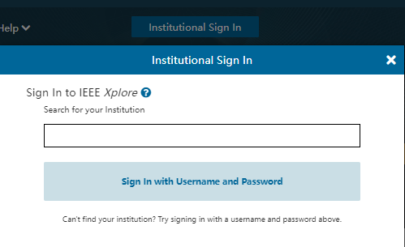

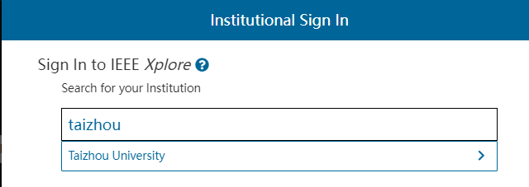


iGroup中国为IEEE中国市场独家代理。如您有任何问题，欢迎联系我们iel@igroup.com.cn 。
第四步：输入学号/工号信息
在跳转界面内输入学号/工号，即可访问IEL数据库。

第三步：选择机构名称
在检索框内输入机构名称，并点击，回车。如出现“安全认证证书错误”的提示，请选择继续浏览此网站内容。

